СПбГИКиТ приступил к цифровизации документооборота с Directum RX

*Санкт-Петербургский государственный институт кино и телевидения начал проект цифровизации внутренних процессов на базе платформы Directum RX.*

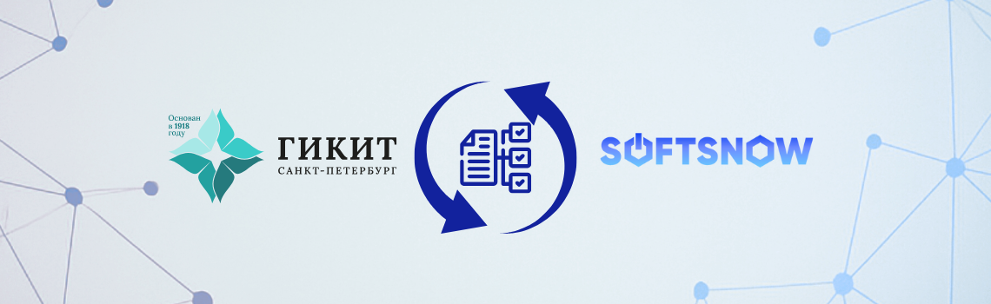

В ходе проекта планируется подключить к Directum RX три ключевых процесса:

* управление внутренними документами;
* обработку входящей корреспонденции;
* согласование договоров.

Главная цель преобразований — сделать все административные процессы абсолютно прозрачными и постепенно отказаться от бумаги при согласовании и утверждении документов.

Работы по проекту выполняет команда компании «СофтСноу», партнер Directum.

***

[СПбГИКиТ](https://www.gikit.ru/) — ведущий отраслевой вуз, в котором проходят подготовку специалисты кино, телевидения и других направлений медиаиндустрии. Институт реализует политику качества образования через интеграцию науки и производства, развитие инноваций и создание комфортной среды для студентов, преподавателей и партнеров.

[СофтСноу](https://www.directum.ru/partner/47618647) — постоянный деловой партнер Directum, разработчик отраслевого решения для высшей школы на базе интеллектуальной системы Directum RX, а также разработчик комплекса цифровых сервисов для вузов Univer Online (Универ Онлайн).

[Directum](https://www.directum.ru/) — российский разработчик продуктов для цифрового управления компанией, лидер ИТ-рейтингов и обзоров. Экосистема продуктов Directum включает решения для управления стратегическими целями, проектами и командами, цифровизации HR-процессов, корпоративных сервисов, а также классических задач СЭД/ECM. Основа продуктов — мощная масштабируемая платформа Directum RX, которая обеспечивает работу десятков тысяч пользователей, включает no/low-code-инструменты адаптации и встроенные ИИ-сервисы Ario.